Simulated Annealing DEMO
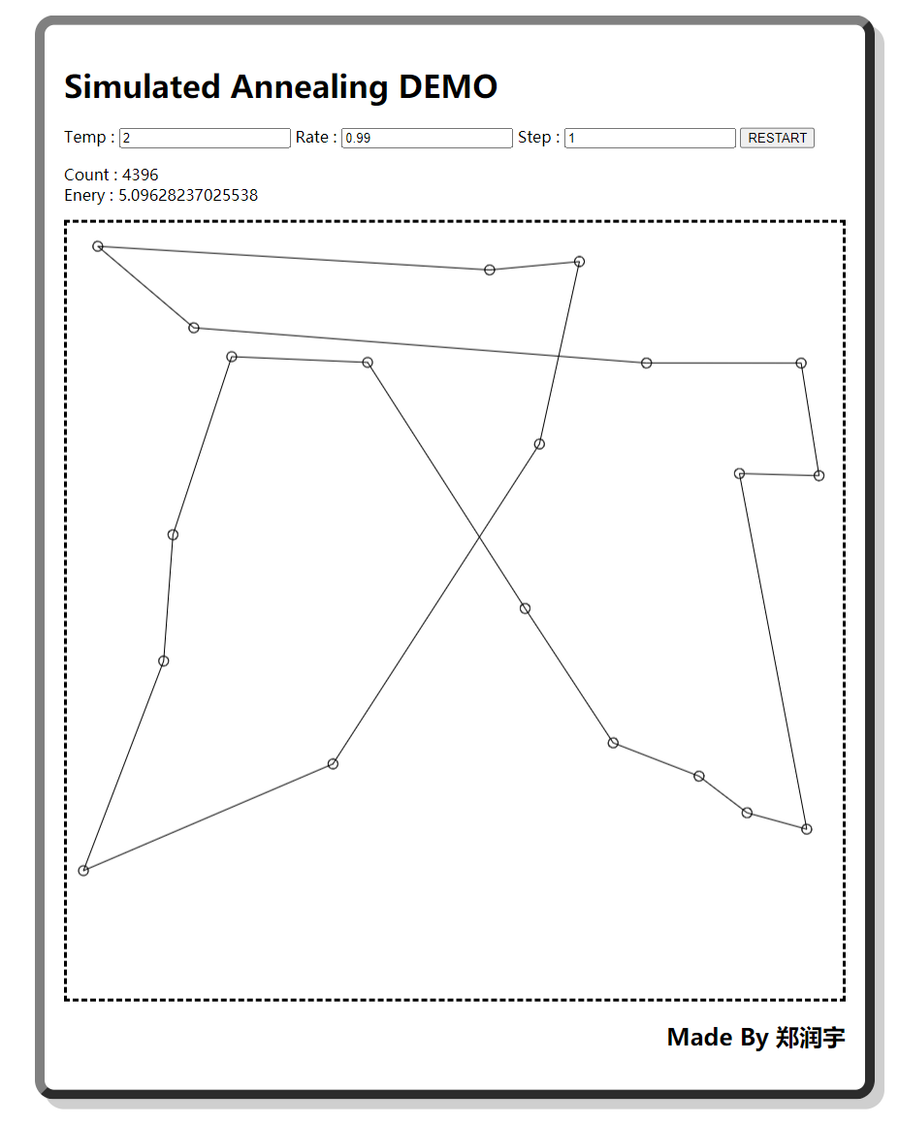
退火算法的JS实现，双击index.html打开Demo。
上方三个输入框输入
- Temp温度
- Rate比例
- Step运算跨度
按下RESTART重新进行运算

文件结构
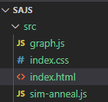
拥有2个外部js库，graph.js负责数据体现，sim-anneal.js负责对于退火算法的函数框架
index.css index.html都是网页文件，主要内容和实现在index.html

sim-anneal.js
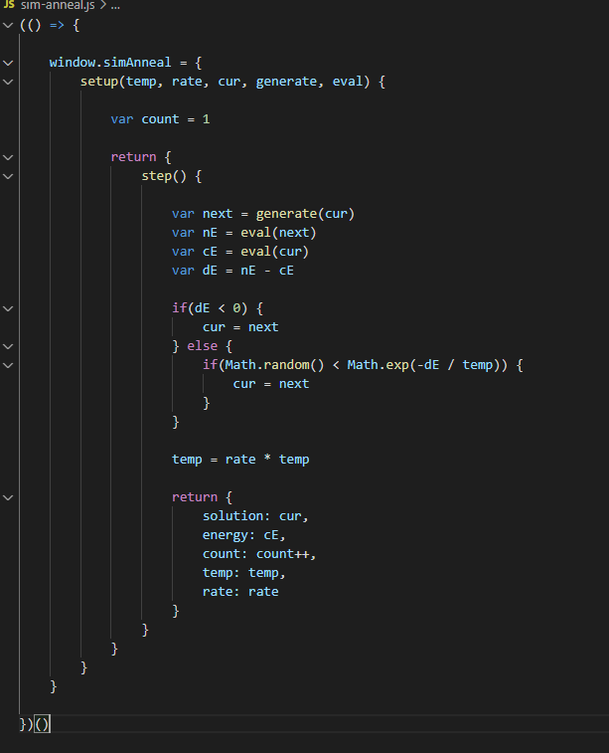
退火算法的流程，对照教学内容。
Generate函数以现在的数据作为参数进行下一个数据的变换。
Eval函数是对现有的数据进行评估
得出dE进行比较，小于0接受反之进行一次打赌。
最后对温度进行比例减少。
最后返回本次计算的结果。

这个函数是对一次计算，并把计算过程数据存储在对象中。
在外部进行不断地调用便可以进行运算的控制。

Index.html
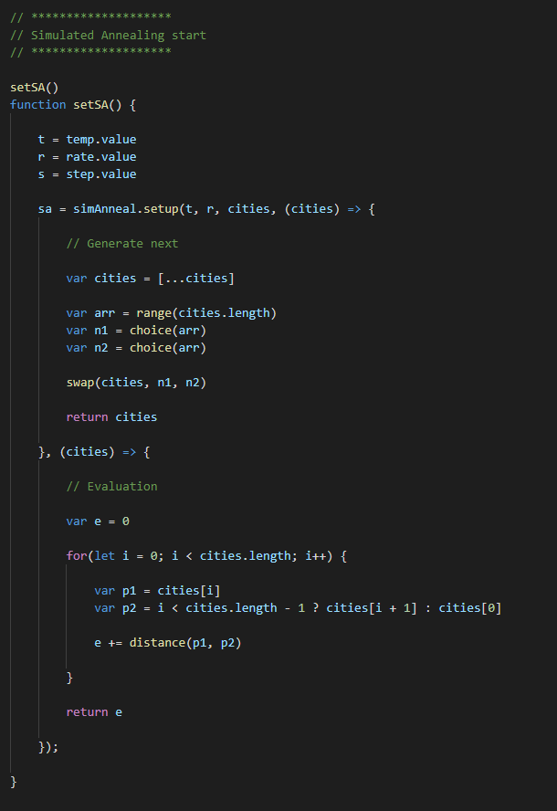
重新计算对页面的输入内容进行更新。
利用simAnneal函数进行重置。
Setup函数的参数分别是
- Temperature初始温度
- Rate退火比例
- Date数据
- Generate函数
- Evaluation函数
作为JS的特点，函数可以作为参数进行传递，实现退火算法的Generate函数和Evaluation函数后实现。
Generate函数只是随机挑选两个节点进行切换。
Evaluation函数对每个节点的距离进行累加。

